船舶混合体网格开发及黏性绕流数值模拟
张筠喆，李廷秋，马麟
(武汉理工大学交通学院，武汉，430063, Email: zhangyunzhe@whut.edu.cn)

摘要：本文采用分区分段三次Hermite样条方法，引入切片理念，发展分区分段指示函数增长率重构的网格填充技术，在船舶面网格的基础上开发体网格生成器。为验证船体混合体网格生成技术的可行性与精确性，采用STAR-CCM+建立合适的数值水池计算域，模拟多种船速下绕船模黏性流场，在合适的湍流模型下计算摩擦阻力系数并与ITTC1957公式比较。结果验证了自主开发的混合体网格生成器的计算精度，可用于船舶黏性绕流数值计算。
关键词：混合体网格生成器；阻力数值计算；黏性流场；摩擦阻力系数
- 引言
网格建模和网格生成方法是CFD仿真的前处理关键技术，直接影响数值模拟结果的稳定及计算精度。网格建模和网格生成是研究如何结构设计，以及将给定的计算域离散成简单合适的几何单元^{[1]}。结构贴体网格、非结构网格和笛卡尔网格构成目前CFD三大网格建模及方法体系。其中，结构贴体网格拓扑数据结构形式简单，存储方便且内存小，易于识别及索引等，常用结构网格生成方法主要分为保角变换法、代数生成法和偏微分方程法；非结构网格的网格单元、节点无规律可循且空间完全随机，任何空间区域由四面体或三角形单元填充^{[2-3]}，常用非结构网格生成方法主要有前沿推进法、Delaunay方法和叉树法。在处理复杂边界黏性绕流计算时，基于结构网格和非结构网格的混合网格能更好描述边界层内流动现象，本文着重分析与讨论边界拟合法中贴体混合网格建模、生成方法及应用。
2 混合体网格的生成
2.1 面网格生成器构建原理
针对复杂的现代船型，为提高船体体网格生成效率，沿船长、吃水方向对船中、艏艉部区域实施规则分区、非规则分区，通过分段三次Hermite样条插值与拟合，提出分区分段三次Hermite样条的船体面网格生成技术 ^{[4]}。以KCS集装箱船面网格生成为例，依据船体复杂曲面几何形状，船体划分为4个模块，包含船艏（Ⅳ）、船中（Ⅲ）、船艉Ⅰ、船艉Ⅱ等四部分（图1）；其次，指定合适的网格分布规律、疏密范围，通过插值或拟合，以分段三次Hermite样条表征分区船体曲面形状，实现船体面网格重构；最后，对曲率突变的艏艉非规则区域，以三角形网格填充形成非结构网格，对平滑的船中规则区域，以四边形网格填充形成结构网格。
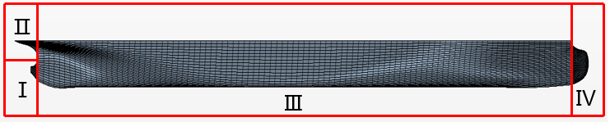
图1 KCS船体四分区类型示意图
分区分段三次Hermite样条面网格重构的主要步骤为：首先，给出船体曲面有限控制样本点，面网格控制参数，将复杂船型沿艏艉区域分区复杂船型；其次，以三次分段Hermite样条，分别沿水线、站线对各个分区域插值，生成网格单元节点（计算点）；构造结构面网格数据结构（单元编号、节点编号）；最后，输出船体面网格。
2.2 体网格生成器构建原理
（1）在构建混合面网格模块的基础上，对船体中线面在流场中的区域进行网格划分，该区域的面网格生成可分为船体附近区域和远离船体区域，船体附近区域因形状不规则以非结构网格填充，远离船体区域以结构网格填充^{[5]}。
（2）在初始面网格生成的基础上，基于以船体横剖面（吃水、船宽）为元素的切片理论，以确定的推进步长，沿船体曲面法向方向，向外推进更新每站网格点坐标，所有网格点推进完成后，形成一层新的面网格。如此循环，形成多层面网格。
（3）将多层面网格依据拓扑关系生成混合体网格。为了确保物面近场网格足够密集、远场相对稀疏，阵面推进过程中，每一层网格推进步长遵循指数规律变化，第j层网格节点的推进步长表示为：
（1）
式中，以为第一层网格到物面的距离，为增长率。图2为生成的混合体网格。
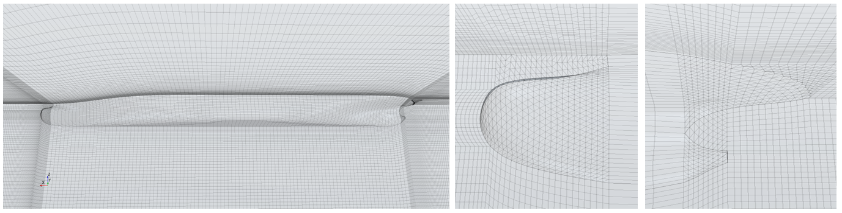
图2 KCS混合体网格
3 自主开发体网格生成器的验证
为验证与测试自主开发体网格求解器的可行性及精度，实现以船体四面体/六面体混合网格模拟船舶黏性流场，采用软件STAR CCM+流场求解器，在船模设计佛汝德数（Fr）和雷诺数（Re）下，数值模拟静水中计入自由液面、叠模的典型船模黏性绕流。鉴于KCS集装箱船的静水阻力问题被CFD2015Workshop重点强调，本文以KCS集装箱船模模拟绕船模黏性流场，实船和船模具体参数见表1。
表 1 实船及船模主尺度
Item | Scale | LPP (m) | Breadth (m) | Height (m) | Draft (m)
Ship | 1 | 230 | 32.2 | 19 | 10.8
Model | 1/31.60 | 7.2786 | 1.019 | 0.6013 | 0.3418
3.1 CFD数值模拟计算方法
从Navier-Stokes方程出发对绕船模黏性流场进行计算，采用RANS方程方法求解N-S方程，以时均化技术为核心元素的RANS方程求解器，通过引入时均、脉动变量，修正Navier-Stokes方程中的瞬时变量，结合现有多种湍流模型，对RANS方程实施封闭，在给出合适初始、边界条件下，实现方程唯一求解。在RANS方程求解器中，流体控制方程为三维非定常、不可压缩黏性流体RANS方程：
（2）
（3）
式中，表示时均速度沿i坐标轴上的分量，p表示压力，表示流体密度，为动力黏性系数（事
先给出物理参数），t表示时间，为雷诺应力张量。为验证体网格生成器对不同湍流模型的适应性，本文选用两种湍流模型以封闭湍流模型，分别为SST K-Omega湍流模型和可实现的K-Epsilon两层模型。
考虑到船模为直航且沿中纵剖面对称，为在不影响计算精度的条件下减小计算量，仅对半船进行数值模拟。入口设置在距离船首前1倍船长处，出口设置在距船离尾后3倍船长处。边界条件设置为：速度入口、底面及侧面为来流的速度；压力出口压力分布为指定静压；中对称面及顶面为对称边界条件；船体表面设置为不可滑移壁面。
3.2 数值计算结果分析
本文基于上述计算方案，在6个速度下，对KCS船模的摩擦阻力分别通过混合体网格和STAR-CCM+生成的体网格进行数值模拟并与ITTC1957公式计算结果进行对比分析^{[6-7]}，阻力计算结果见表2。为验证网格在多种湍流模式下的准确性，分别以SST K-Omega湍流模型、标准K-Omega湍流模型和可实现的K-Epsilon两层模型进行模拟^{[8]}，验证结果见表3。
表 2 混合体网格切割体网格计算结果对比（可实现的K-Epsilon两层模型）
速度 | 雷诺数 | 傅汝德数 | ITTC57 | 混合体网格（WUT） |  | 体网格（STAR CCM+）
（m/s） |  |  | Cf | Cf | 相对误差 | Cf | 相对误差
（m/s） |  |  |  |  | (%) |  | (%)
0.915 | 5.23 | 0.108 | 3.369 | 3.298 | -2.097 | 3.230 | -4.101
1.281 | 7.33 | 0.152 | 3.169 | 3.142 | -0.837 | 3.018 | -4.741
1.647 | 9.42 | 0.195 | 3.031 | 3.031 | -0.018 | 2.883 | -4.880
1.922 | 11.00 | 0.227 | 2.951 | 2.965 | 0.461 | 2.812 | -4.721
2.196 | 12.60 | 0.26 | 2.883 | 2.909 | 0.887 | 2.755 | -4.450
2.379 | 13.60 | 0.282 | 2.846 | 2.876 | 1.044 | 2.722 | -4.339
表 3 不同湍流计算结果对比（混合体网格）
佛汝德数 |  | ITTC57 |  | K-epsilon |  |  |  | SST K-omega |  |  |  | 标准 K-omega
 | Cf |  | Cf |  | 相对误差 |  | Cf |  | 相对误差 |  | Cf |  | 相对误差
 |  |  |  |  | (%) |  |  |  | % |  |  |  | (%)
0.108 |  | 3.369 |  | 3.298 |  | -2.097 |  | 3.320 |  | -1.439 |  | 3.463 |  | 2.809
0.152 |  | 3.169 |  | 3.142 |  | -0.837 |  | 3.156 |  | -0.403 |  | 3.287 |  | 3.734
0.195 |  | 3.031 |  | 3.031 |  | -0.018 |  | 3.040 |  | 0.292 |  | 3.163 |  | 4.342
0.227 |  | 2.951 |  | 2.965 |  | 0.461 |  | 2.972 |  | 0.712 |  | 3.090 |  | 4.709
0.26 |  | 2.883 |  | 2.909 |  | 0.887 |  | 2.915 |  | 1.095 |  | 3.029 |  | 5.048
0.282 |  | 2.846 |  | 2.876 |  | 1.044 |  | 2.881 |  | 1.231 |  | 2.993 |  | 5.152

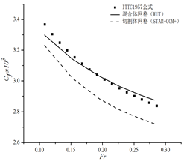 | 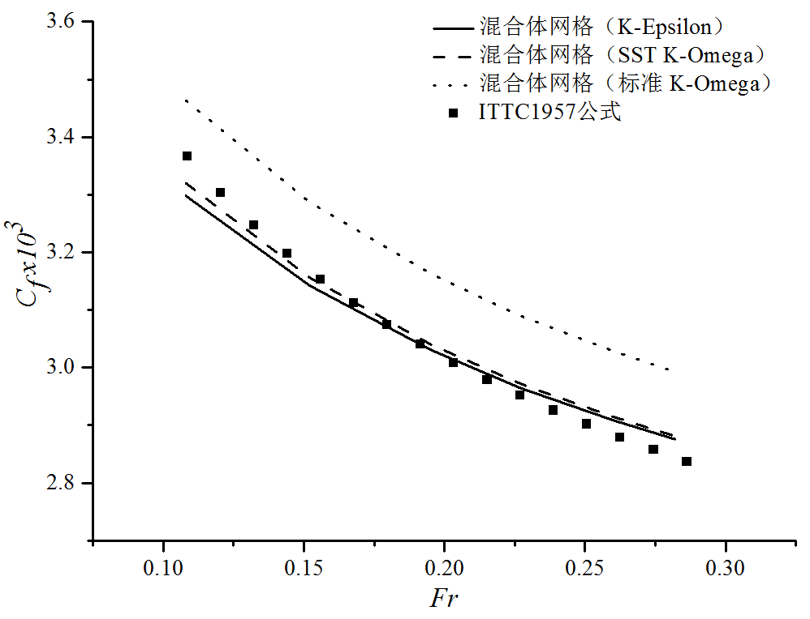
图3 混合体网格切割体网格计算结果对比 图4 不同湍流计算结果对比
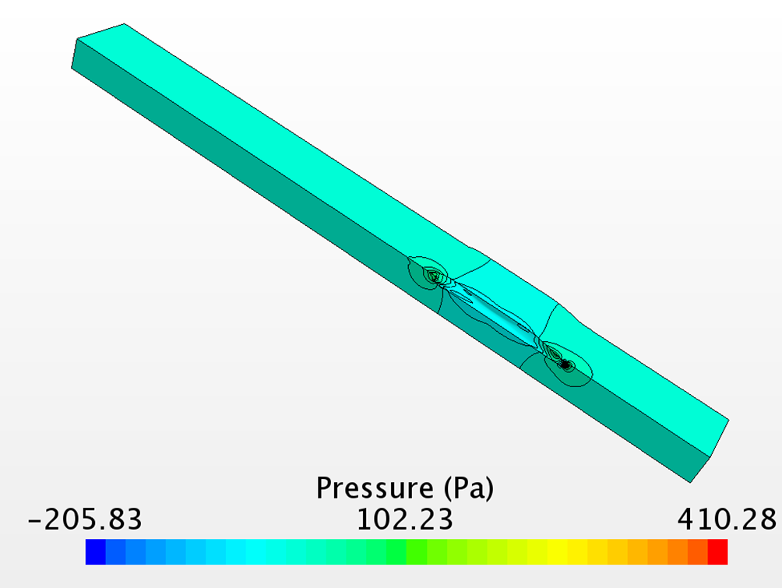 | 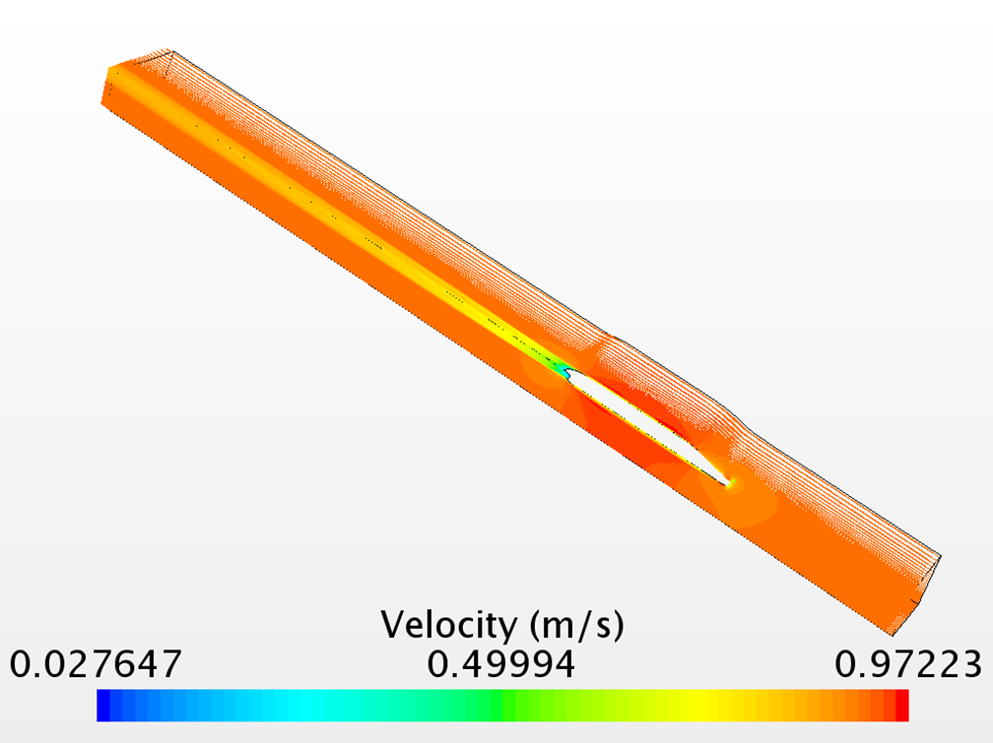
图5 混合体网格压力场速度场
在可实现的K-Epsilon两层模型下，混合体网格计算得到的摩擦阻力系数与ITTC57摩擦阻力系数计算公式差别为0.018%～2.097%，STAR-CCM+中自带的切割体网格生成器生成的网格计算结果与ITTC1957摩擦阻力系数计算公式差别为4.101%～4.880%。经过对比自主混合体网格在用于黏性流场摩擦阻力计算时精度较好。
通过观察船模周围压力场和速度场（图5），可以观察到压力和速度趋势与是实际情况基本一致，这些结果证明了混合体网格的有效性和准确性，并表明程序生成的网格可以用于捕获船体周围的黏性流现象。
参 考 文 献
1 辛建建，李廷秋. 切割网格法现状及其在船舶海洋工程中发展[C]. 2015年船舶水动力学学术会议论文集.中国黑龙江哈尔滨:中国造船工程学会,2015:7.
2 De Zeeuw, D, and Powell, KG (1993). An adaptively refined cartesian mesh solver for the euler equations. Journal of Computational Physics. 104(1), 56–68.
3 Clarke D K, Hassan H A, Salas M D. Euler calculations for multielement airfoils using Cartesian grids [J]. AIAA Journal, 1986, 24(3):353-358.
4 周少山. 隐式曲面建模和体网格生成方法研究[D]. 武汉: 武汉理工大学交通学院, 2018.
5 Aubry R, LoHner R. Generation of viscous grids at ridges and corners [J]. International Journal for Numerical Methods in Engineering, 2009, 77(9):1247-1289.
6 盛振邦，刘应中．船舶原理[M]．上海：上海交通大学出版社，2003.
7 KIM K J．Ship flow calculation and resistance minimization[D]．Chalmers Univ．of Technology Gothenburg，Sweden，1989.
8 HUA Zu—lin，XING Ling—hang，GU Li．Application of modified quick scheme to depth-averaged k-epsilon turbulence model based on unstructured grids[J]．Journal ofHydrodynamics，2008，20(4)：514—520.

Development of ship hybrid volume mesh and numerical simulation of viscous flow around ships

ZHANG Yun-zhe, LI Ting-qiu, MA Lin
(School of Transportation, Wuhan University of Technology, Wuhan, 430063.
Email: zhangyunzhe@whut.edu.cn)

Abstract： This work adopts the piecewise cubic Hermite spline method and the concept of the slicing theory to develop the hybrid volumetric mesh generator. The volumetric mesh is generated on the basis of the surface mesh, and the volumetric mesh filling technique is based on the partitioned indicator function, which can reconstruct the varying mesh size respect to the different mesh growth rate. The viscous flow around the ship models is simulated to verify the effectiveness and the correctness of the hybrid hull volumetric mesh generator, in which the STAR-CCM+ software is used to establish the appropriate numerical calculation domain. The frictional resistance coefficient is calculated under the suitable turbulence model, and compared with the ITTC 1957 formula. The accuracy of the self-developed hybrid volumetric mesh is validated by the results, which proves the mesh generator can be well applied to the numerical calculation of viscous flow around ships.
Key words：Hybrid volume mesh generator; Numerical calculation of resistance; Viscous flow; Frictional resistance coefficient.

